



משמרות הזה"ב
חוברת עזר לתלמיד

יש לשנן היטב לפני היציאה לשטח

שם התלמיד/ה:_______________________
כיתה:______________________________
בית ספר:____________________________

שם השוטר/ת: _____________

הגדרת תפקיד משמרות הזה"ב

______________________________________
______________________________________
______________________________________
______________________________________
______________________________________

סביבת התחבורה
עליך לרשום מהי המשמעות של כל אחד מהתמרורים הבאים:

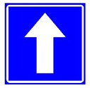
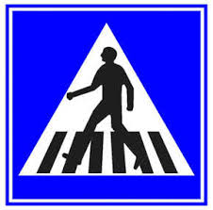



____________ ____________ ____________ ____________

משמרות זה"ב : תפקידים, אחריות ומשימות
מפקד

הרכב חוליה גדולה הרכב חוליה קטנה

אוחז התמרור
אחראי על הושטת התמרור לפתיחה או לסגירה של מעבר החצייה עבור הולכי הרגל.
משימות:
- להושיט את התמרור לעברם של הולכי הרגל כדי שלא יתפרצו לכביש.
- להושיט את התמרור לעברם של הנהגים על מנת לעצור אותם ולאפשר חצייה בטוחה של הולכי הרגל.
- לפקח ולסייע למתאם

מתאם/שורק
אחראי על מתן ההוראה לפתיחת מעבר החצייה וסגירתו.
משימות:
- לעמוד במקום בו שדה הראיה בטוב ביותר.
- לתאם בין שני האוחזים את המועד הבטוח לפתיחת מעבר החצייה.
- לשרוק במשרוקית על מנת לסמן לאוחזים את הפעולה הנדרשת.
מצבי האחיזה בתמרור:
כאשר יוצאים למשמרת? | במקביל לאוחז
כאשר אין הולכי רגל בקרבת מעבר החצייה? | ידיים שמוטות
כאשר הולכי רגל עומדים לפני שפת המדרכה? | בגובה מותן עד קצה המותן
כאשר הולכי רגל חוצים? | הושטה בגובה כתף, עם הפנים לתנועה
כאשר פותחים משמרת? | הושטה בגובה כתף, תוך כדי חצייה.

מפקד
אחראי על התנהלות כל בעלי התפקידים בכל המעברים בהם פועלות משמרות הזה"ב בסביבת בית הספר.
משימות:
- פיקוח על חברי המשמרת: בתחילת משמרת, הצטיידות נדרשת והתייצבות במעברי החציה. בסיום משמרת, חזרה של החברים לבית הספר והחזרת הציוד במלואו ובתקינותו.
- לוח תורנויות: הכנת לוח תורניות שיקבע בהתייעצות עם המחנכת, בו נקבעים תאריכי הפעילות, שמות התלמידים, מיקום ההצבה ומחליף. בהיעדרות תלמיד, המפקד ימנה תלמיד אחר במקומו.
- הולכי רגל: דיווח על תלמידי בית הספר במידה והם מסכנים עצמם ולא נשמעים להוראות משמרות הזה"ב. אין לדווח לגבי הולך רגל מבוגר או מבוגר שאוחז בילד ולא נשמע להוראות המשמרות וכמובן שלא להתעמת אתו.
- נהגים: דיווח במידה ונהגים אינם נותנים זכות קדימה להולכי הרגל בזמן שמושט התמרור (נהג נסע ופגע בהולך רגל, נהג נסע ופגע או שבר תמרור) ומילוי טופס.
- כלי רכב חונים: הצמדת אגרת לנהג לשמשת הרכב, במקרים הבאים: רכב חונה על מעבר החצייה או סמוך לו ומפריע לפעילות תקינה של חברי המשמרת, רכב חונה בקביעות בקרבת מעבר החצייה וחוסם שדה ראייה.
- על המפקד לדווח לרכזת זה"ב / למחנכת על כל שינוי בכביש: מעבר חצייה מחוק, תמרור שבור, עצמים החוסמים את שדה הראייה.

ציוד נדרש
- אפודה בצבע צהוב - בקיץ
- מעיל בצבע צהוב - בחורף
- תמרור עצור נייד
- משרוקית אישית למתאם (השורק)
- פנקס ועט - למפקד
מועדי תורנות
בבוקר:
התייצבות ב 7:20 ואיסוף אפודות ותמרורים
איוש המעברים 7:30 עד 8:05
בצהרים:
יציאה מהכיתה 5 דקות לפני הצלצול
איוש המעברים כ-20 דקות.

הצבות המתאם והאוחז
בכל אחד מהאיורים הבאים, עליך לכתוב מהו סוג הכביש שבאיור, להקיף במעגל בצבע אדום את נקודת הציון ולסמן את מיקום המתאם ב- X ואת מיקומי האוחזים ב- X
יש לזכור: המתאם יעמוד בו שדה הראיה הטוב ביותר

סוג הכביש: ______________

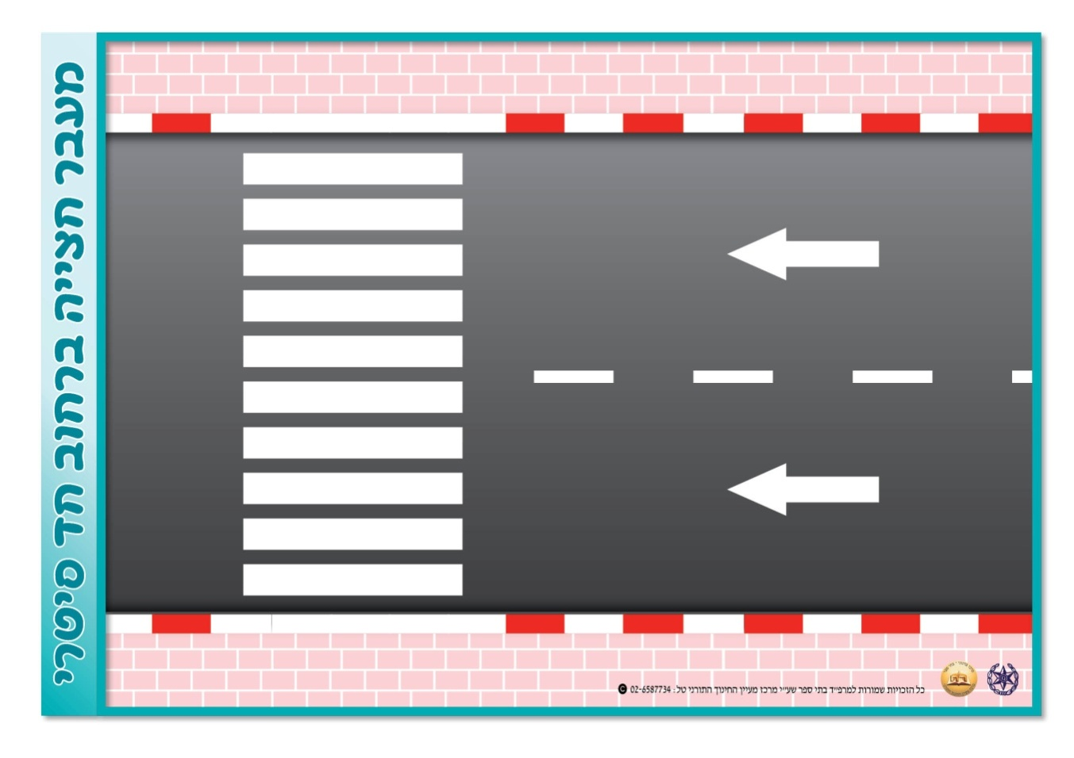
סוג הכביש: ______________
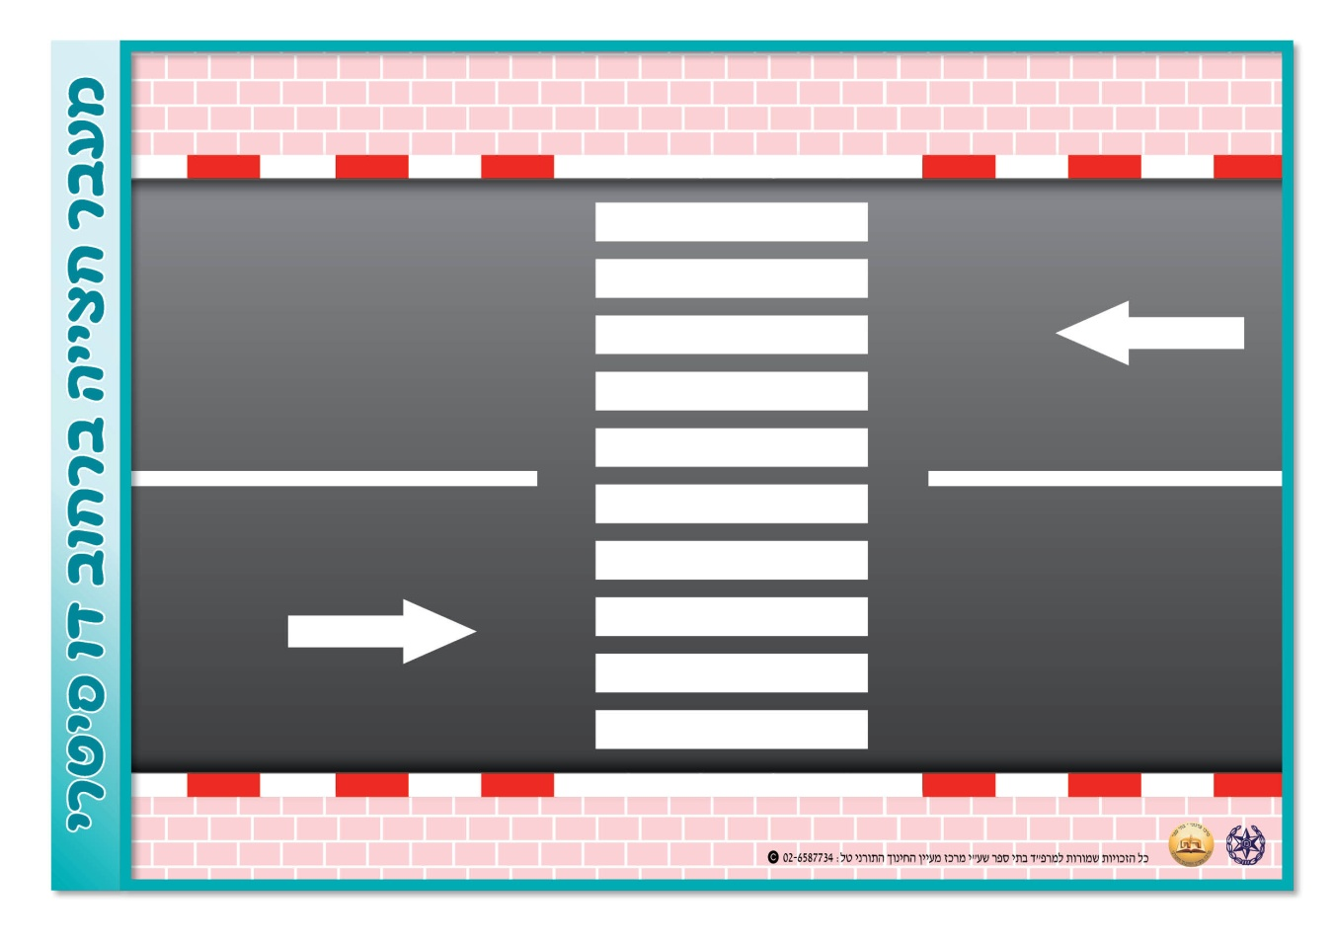
סוג הכביש: ______________
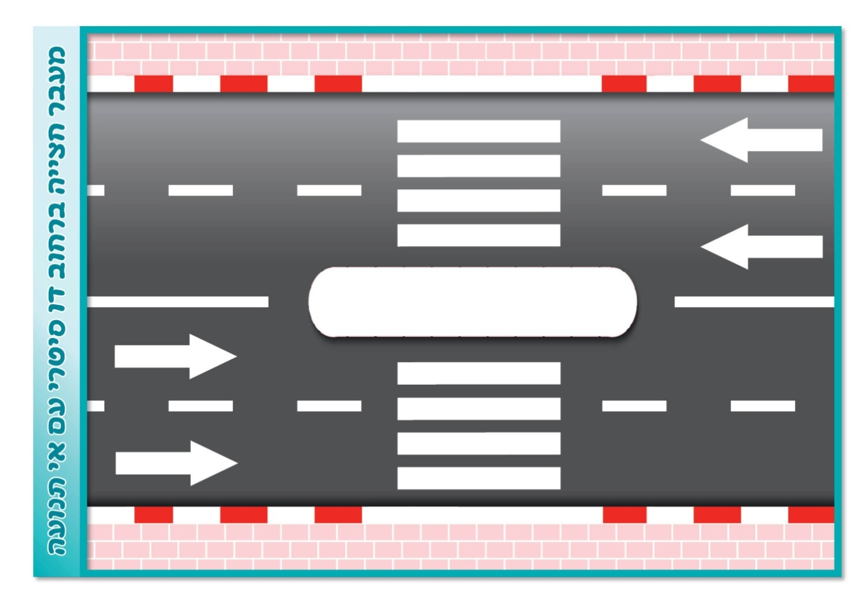

סוג הכביש: ______________

מתי אסור לפתוח את מעבר החצייה?

כאשר מתקרבים הרכבים הבאים:

רכב ביטחון וחירום

הסיבה :
- רכב שעוסק בהצלת חיים ובמקרים דחופים, ולכן אין עלינו לעכב אותו.
אמבולנס
כיבוי אש
משטרה

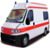
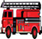
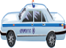


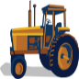



רכב גדול וכבד

הסיבה :
- רכב גדול חוסם את שדה הראיה.
- מרחק העצירה שלו גדול יותר בשל משקלו.
אוטובוס
טרקטור
משאית
מיניבוס

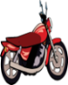
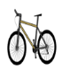
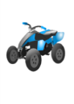
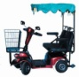

רכב צר ודו גלגלי

הסיבה :
- רכב צר יכול לעבור ברווח שבין תמרורי העצור הניידים שאוחזים בהם חברי המשמרת.
אופנוע
אופנים
טרקטורון
קלנועית

כיצד נפעל במצבים הבאים:
 | כאשר... | מה נעשה?
 | אמבולנס מתקרב בנסיעה איטית
 | ניידת משטרה מגיעה ללא סירנה אך עם אורות מהבהבים
 | מתקרב רכב כיבוי אש ללא סירנה וללא אורות מהבהבים
 | ניידת משטרה עוצרת לפני מעבר החצייה
 | אופנוע משטרתי מתקרב בנסיעה איטית
 | נשמעת סירנה קרובה אך לא נראה שום רכב ביטחון
 | מגיעה ניידת של שיטור עירוני עם אורות צהובים מהבהבים
 | רכב חונה בסמוך למעבר החציה
 | ישנה תנועה רציפה ואיטית בכביש בו מעבר החציה
 | נהג נותן לי זכות קדימה/עוצר ביוזמתו לפני המעבר
 | ילדים אינם קשובים להנחיות חברי המשמרת
 | מבוגרים מחליטים לחצות מעבר החציה על אף שלא פתחנו אותו
 | נשמעת אזעקה במהלך המשמרת

תקנון משמרות הזה"ב
- חברי משמרות הזה"ב פועלים במעברי חצייה הסמוכים לבתי הספר במקומות שנקבעו ע"י המשטרה והנהלת בתי הספר.
- במשמרות הזה"ב פועלים אך ורק תלמידים שהוכשרו למילוי התפקיד ע"י מדריכי הזה"ב – אגף התנועה משטרת ישראל.
- בכל חוליה במעבר חציה תפעל חוליה ובה 2 תלמידים לפחות.
- כל חברי המשמרת יצאו מבית הספר כשהם לבושים במדי המשמרת ובידיהם ציוד מושלם ותקין.
הציוד: אפודה בקיץ ומעיל בחורף בצבע צהוב.
מוט צבוע צהוב שאורכו 1.60 מטר ומשרוקית למתאם.
מומלץ על הצטיידות בכובע אישי וקרם הגנה בימי הקיץ, ובגדים חמים בחורף.
יש להקפיד על שתיית מים.
- שעות פעילות המשמרת יקבעו עפ"י החלטת הנהלת בית הספר .
בבוקר:
הגעה לבית הספר ולבישת המדים בשעה 7:20 .
ביצוע התפקיד במעברי החציה בין השעות 7:30-8:05 .
בצהריים:
המשמרת תתייצב במעברי החציה 5 דקות לפני סיום יום הלימודים .
המשמרת תפעל במשך 20 דקות לפחות.
- בעת מילוי התפקיד יעמדו חברי החוליה על המדרכה ולא ירדו לכביש.
אם רכב (ללא נהג) חונה סמוך למעבר החציה ואינו מאפשר מילוי התפקיד מהמדרכה, יתקדם חבר החוליה עד למקום שיוכל לראות ממנו את הדרך, אולם לא יתקדם מעבר לדופן הרכב החונה. לאחר פתיחת המעבר וסגירתו יחזור חבר החוליה אל המדרכה.
- אין לעצור נהג באופן פתאומי. יש לעבוד על פי נקודות הציון !
- המקרים בהם אין להושיט תמרור "עצור" נייד:
א. רכב ביטחון נראה או נשמע (אמבולנס , כיבוי אש , משטרה).
ב. רכב גדול וכבד (משאית , אוטובוס) מתקרב למעבר החציה.
ג. רכב דו גלגלי (אופנוע , אופניים) מתקרב למעבר חציה.
ד. אוטובוס עוצר בתחנה הנמצאת לפני המעבר.
ה. טרקטורון מתקרב למעבר החצייה.
- בסיום המשמרת יחזרו התלמידים לבית הספר ויניחו את הציוד בצורה מסודרת בחדר הציוד הקבוע בבית הספר.
- תלמיד שלא יכול להגיע למשמרת ידאג להודיע על כך למחליף שלו או למפקד המשמרת.
- בעת מילוי התפקיד חובה ללבוש את המדים ולמלא התפקיד באחריות, רצינות ומלא תשומת לב.

נקודות הציון בבית ספרינו
לרכב המגיע מכיוון ... | נקודת הציון היא:

יש לצפות בסרט "אלופים בזה"ב" (בגוגל)
יש להקפיד על עבודת צוות לפי הכללים
מצבים בהם מותר לאפשר להולכי הרגל לחצות
- אם אין כלי רכב בכלל.
- כלי רכב עצרו: 1. מוודאים עצירה מוחלטת של הרכב.
2. קשר עין עם הנהג.
3. מסמנים לו להמתין (תנועת הבקשה).
4. בודקים את התנועה ומוודאים שכלי הרכב מכל הכיוונים עצרו.
- כלי רכב רחוקים – ע"פ נקודת ציון

